BÀI 10:
GET 01 - Server hoạt động
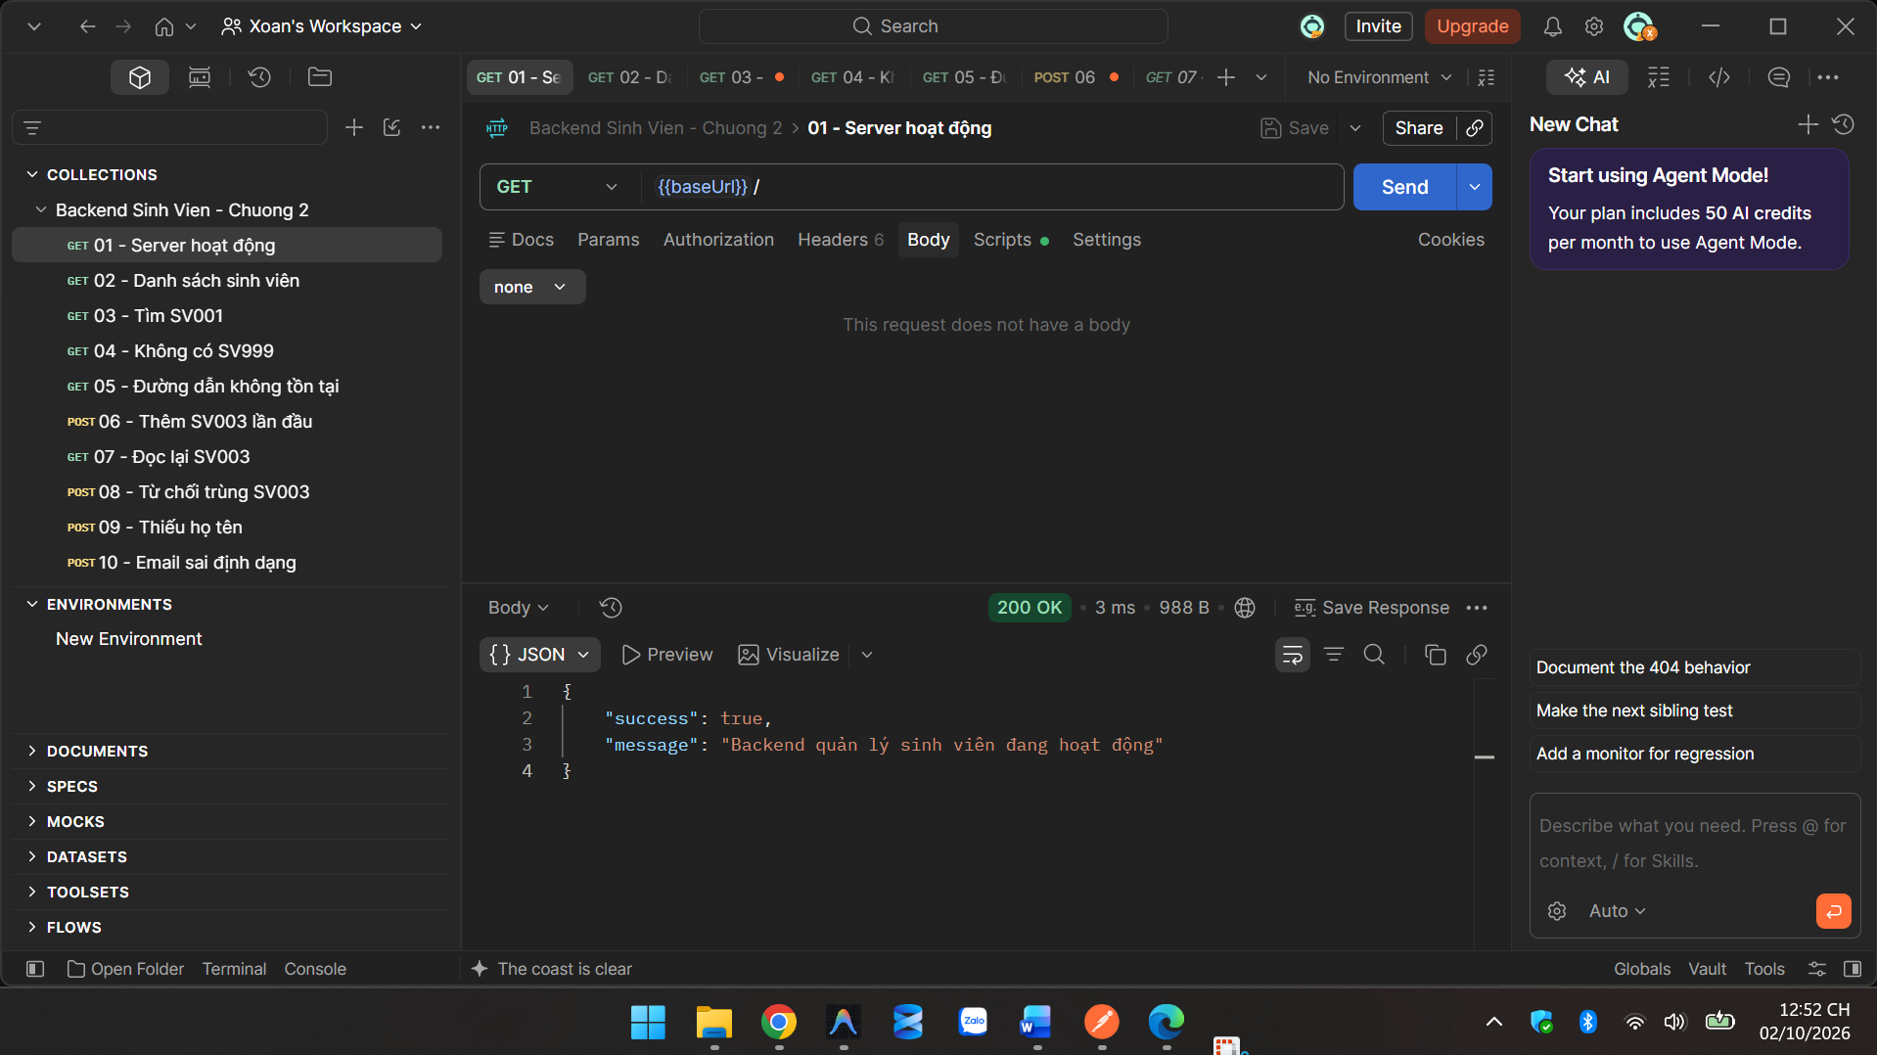
GET 02 - Danh sách sinh viên
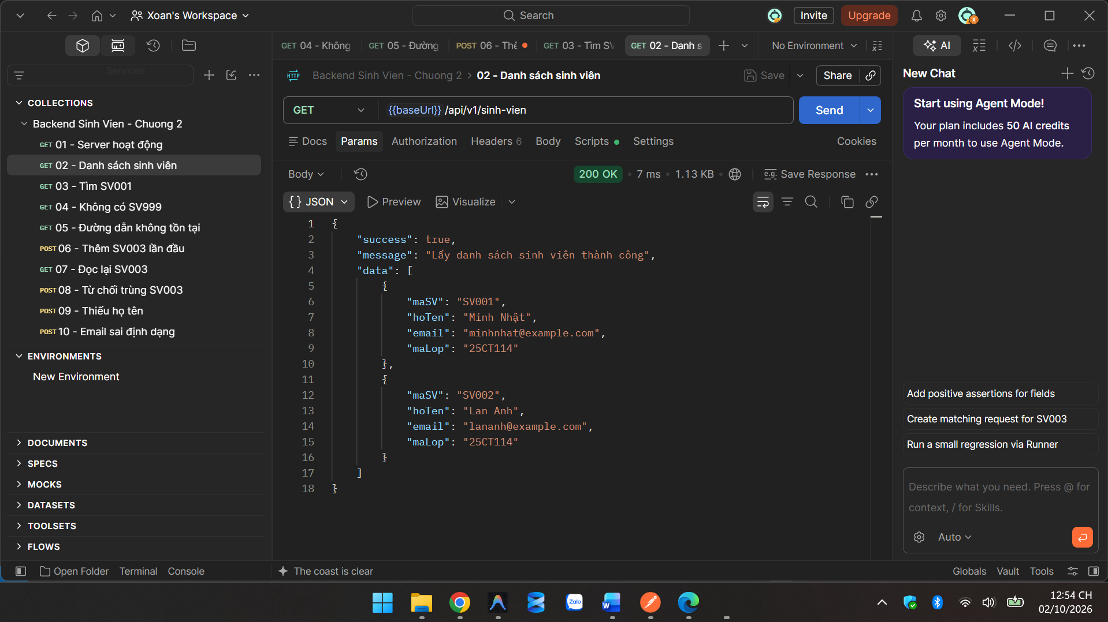

GET 03 - Tìm SV001
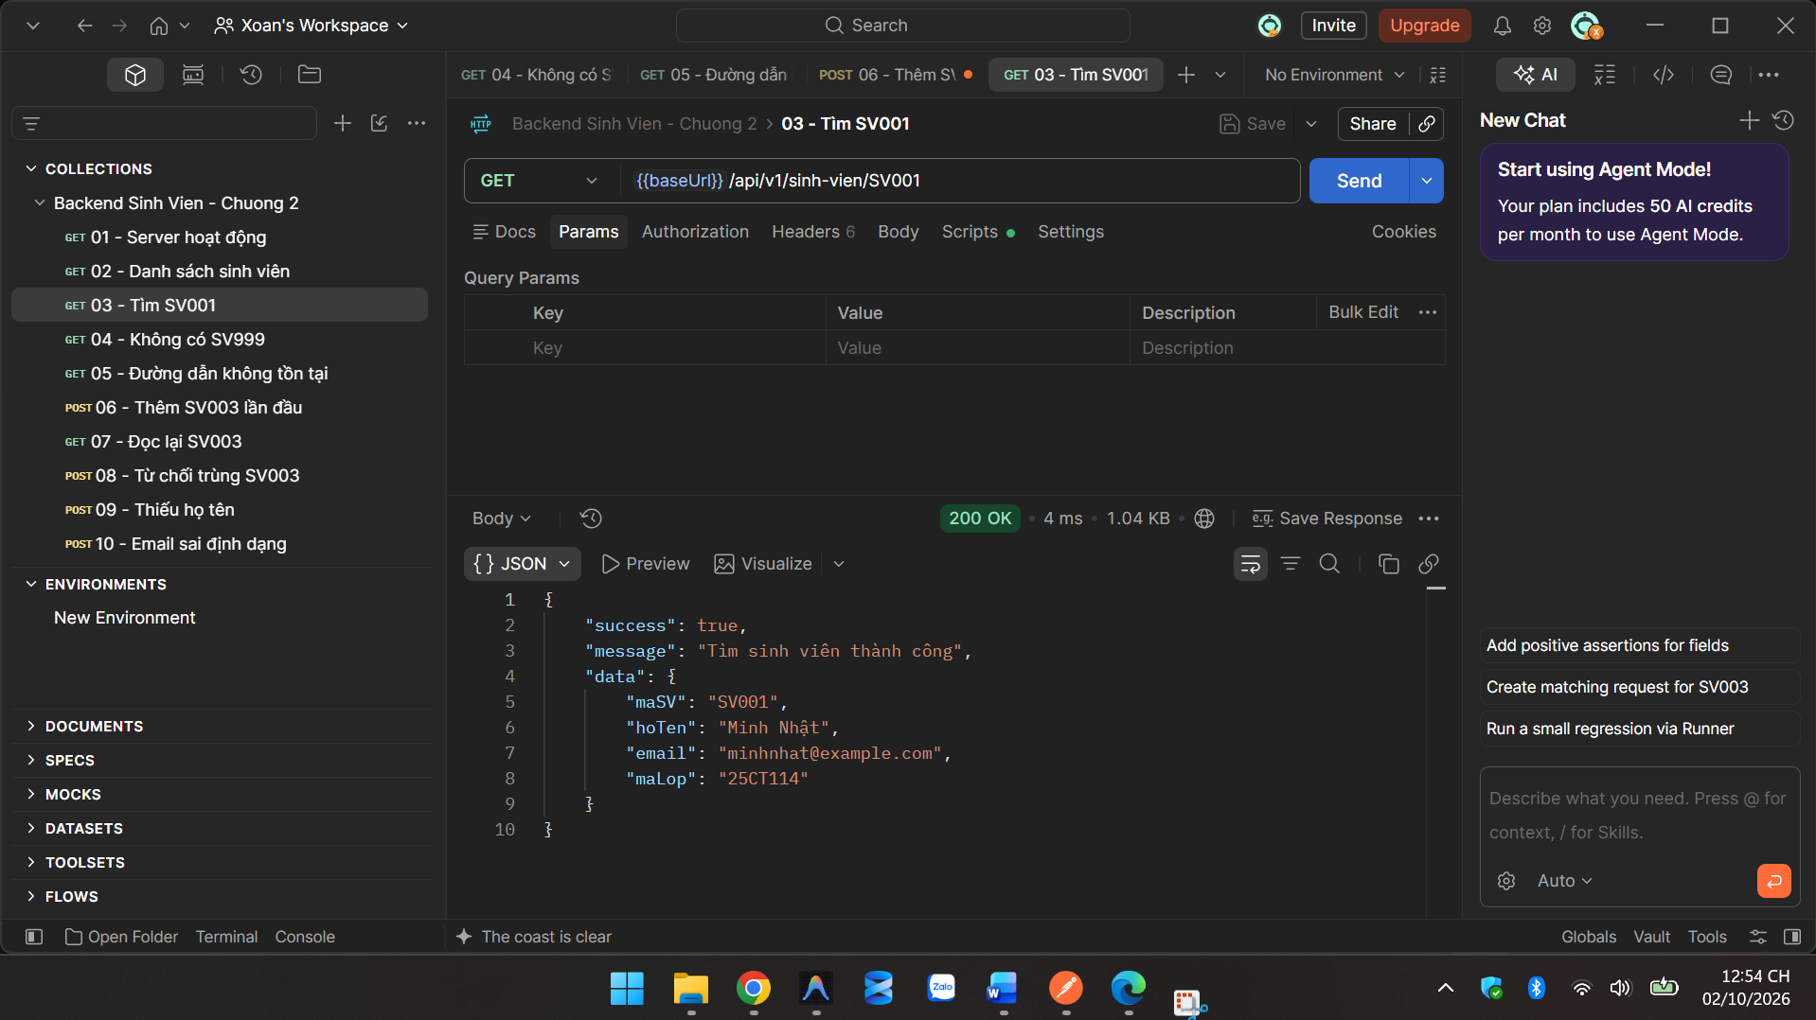
GET 04 - Không có SV999
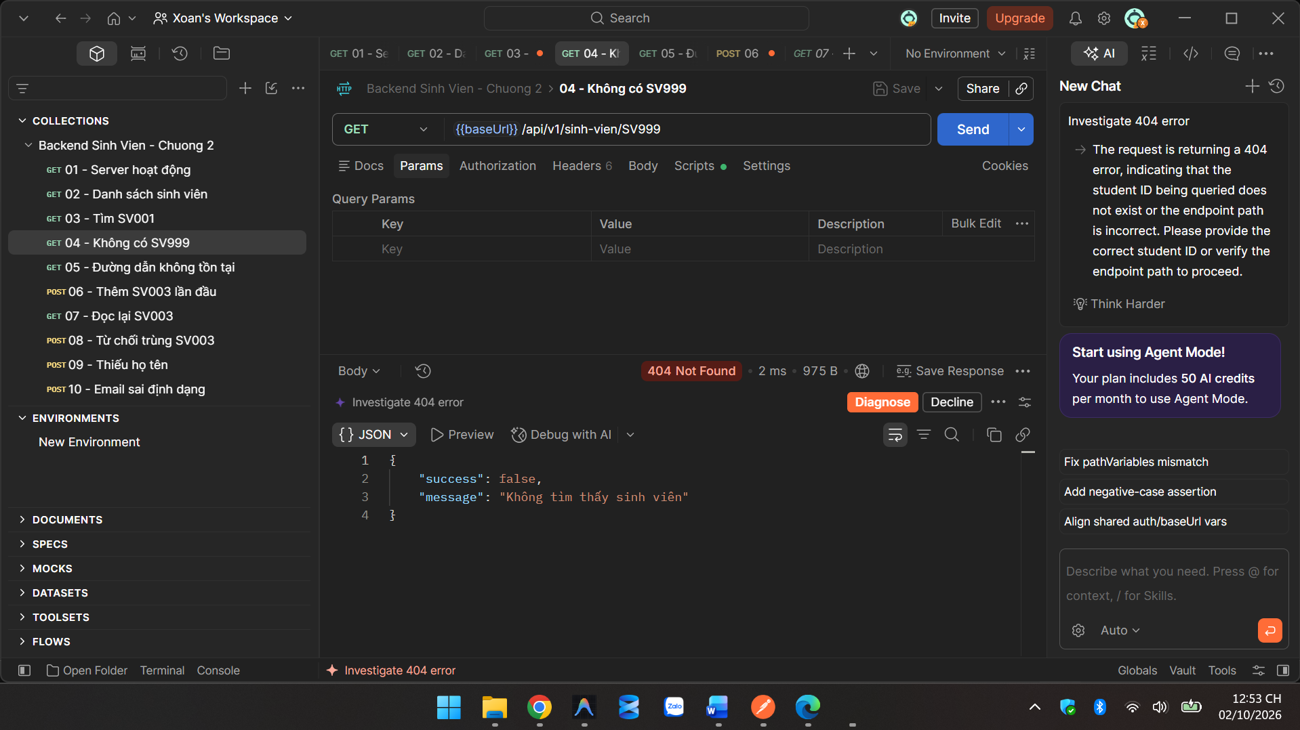

GET 05 - Đường dẫn không tồn tại
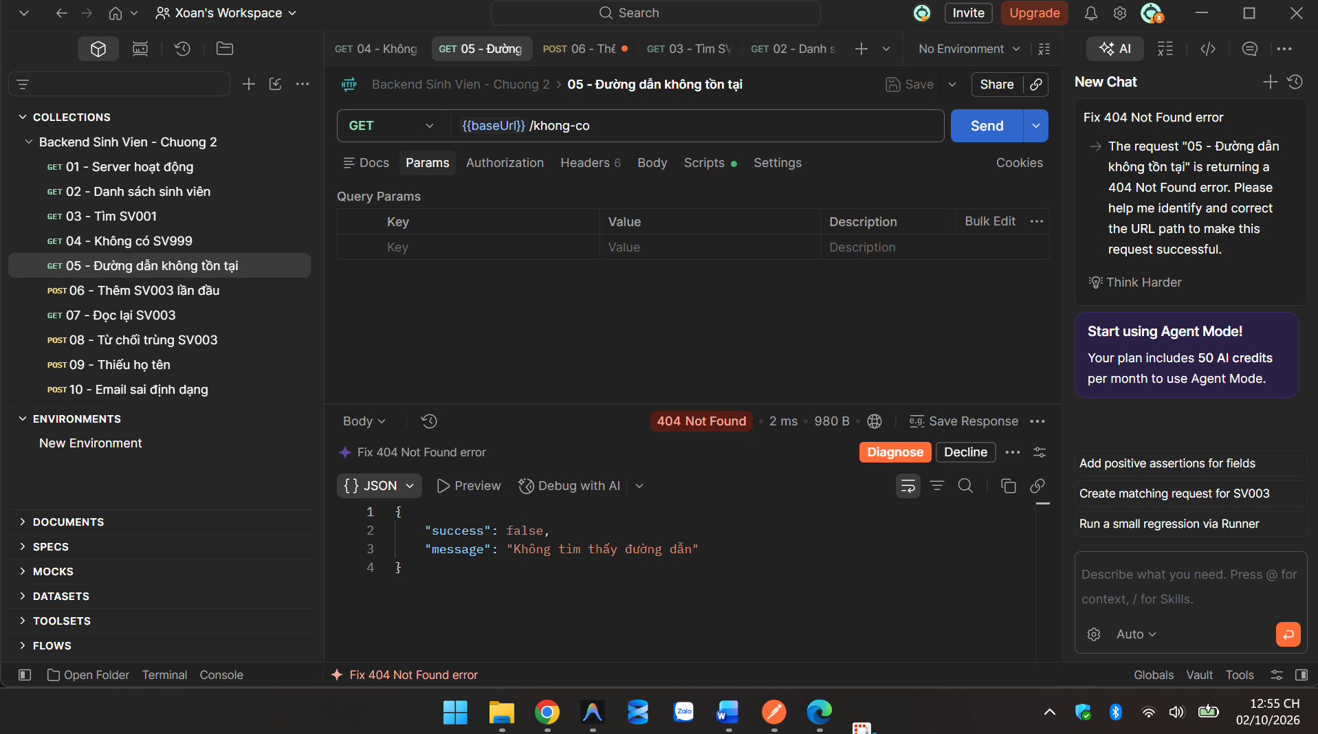
POST 06 - Thêm SV003 lần đầu
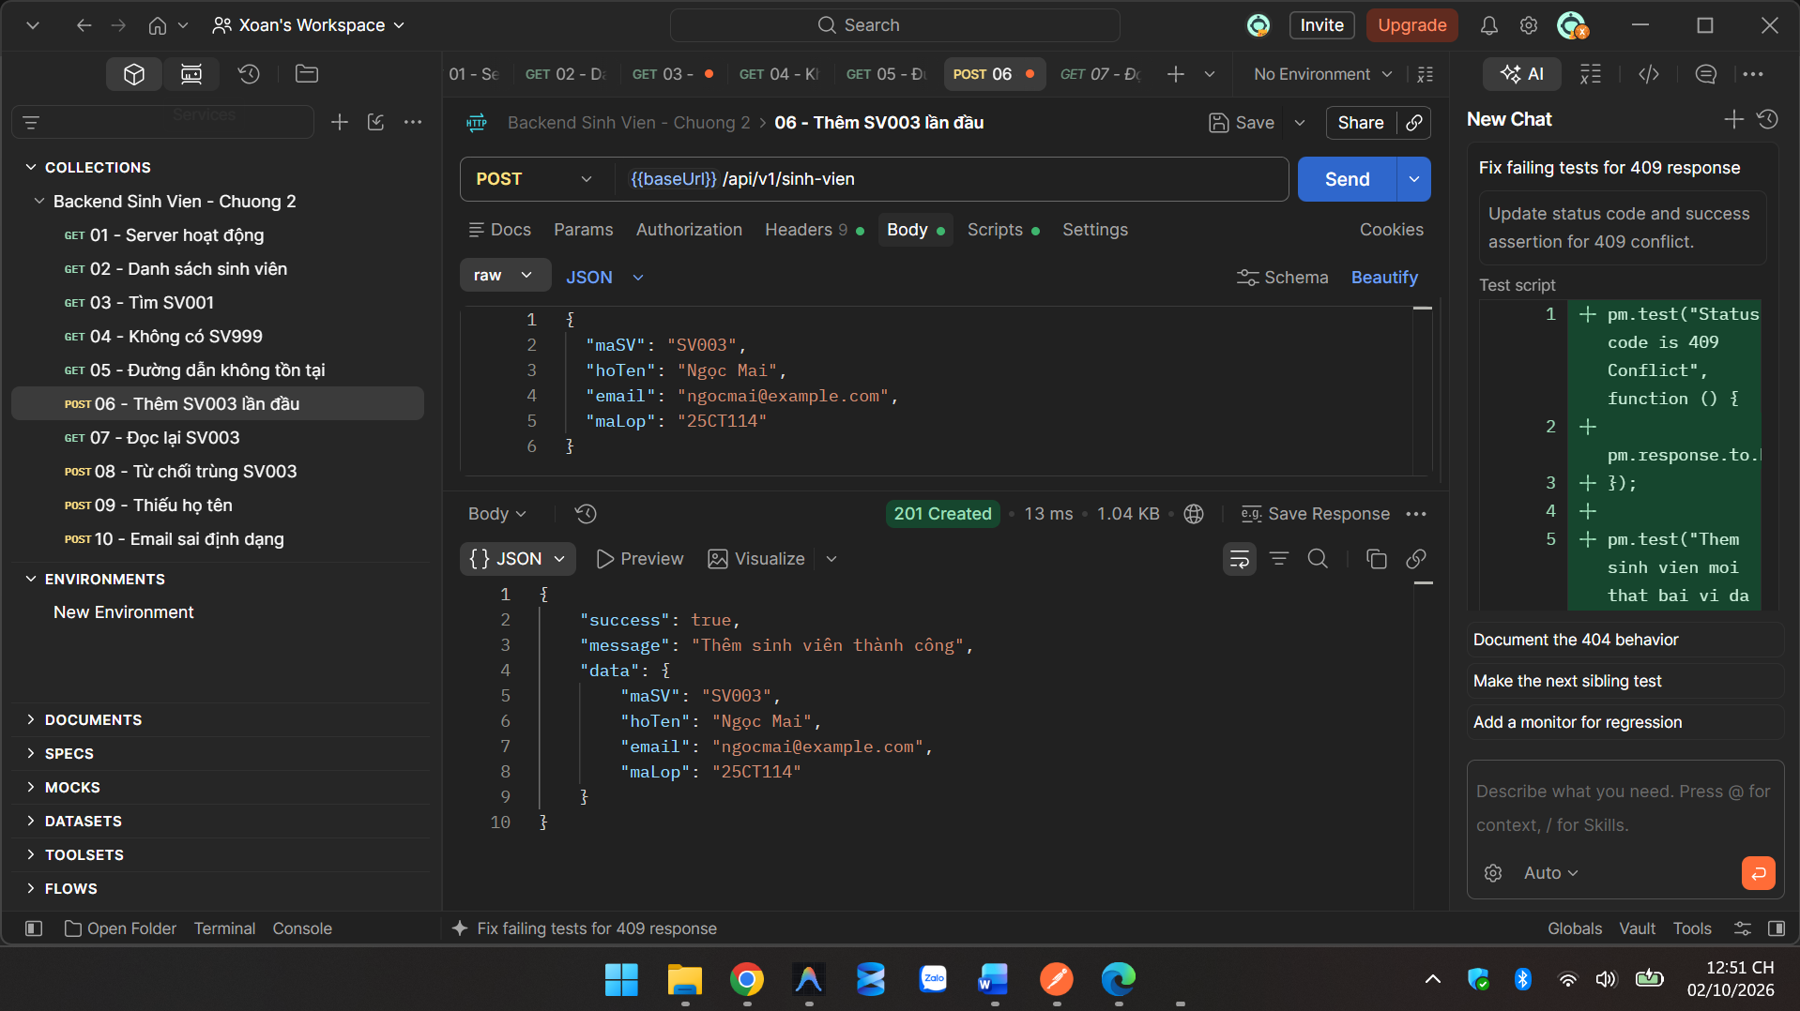

GET 07 - Đọc lại SV003
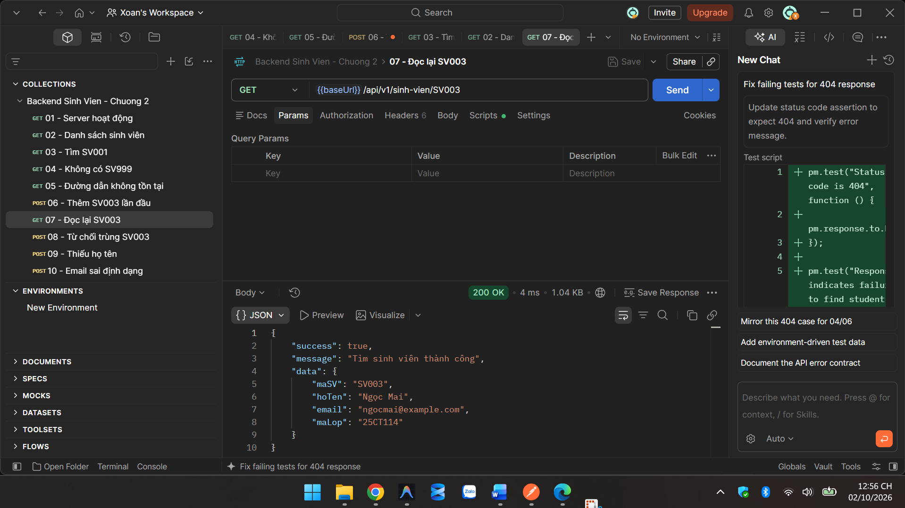
POST 08 - Từ chối trùng SV003
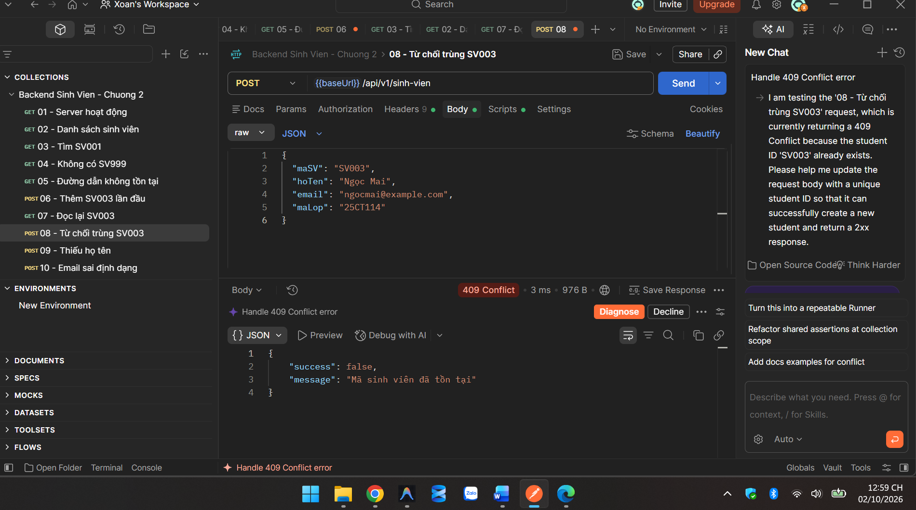
POST 09 - Thiếu họ tên:
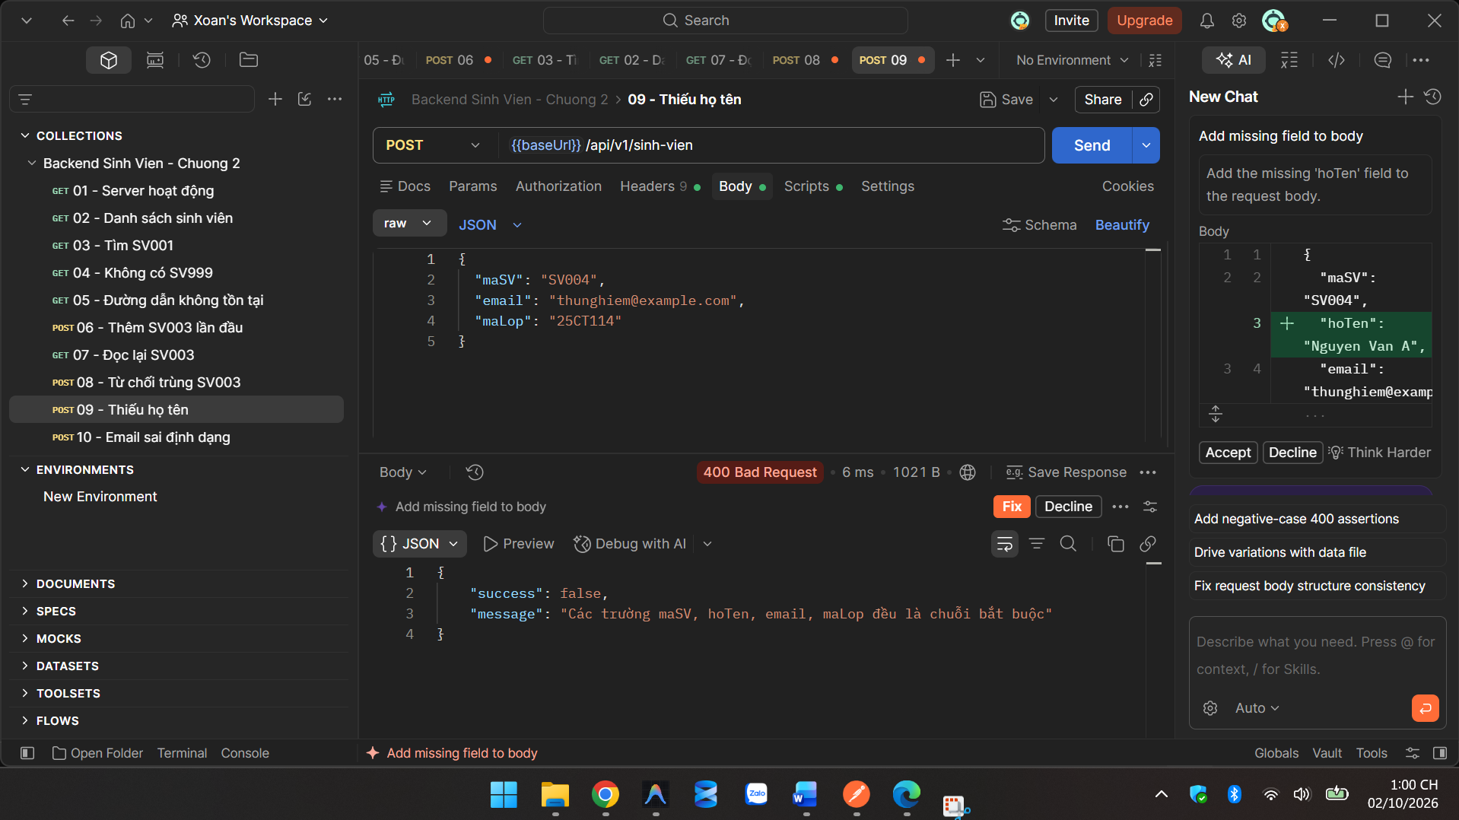
POST 10 - Email sai định dạng:
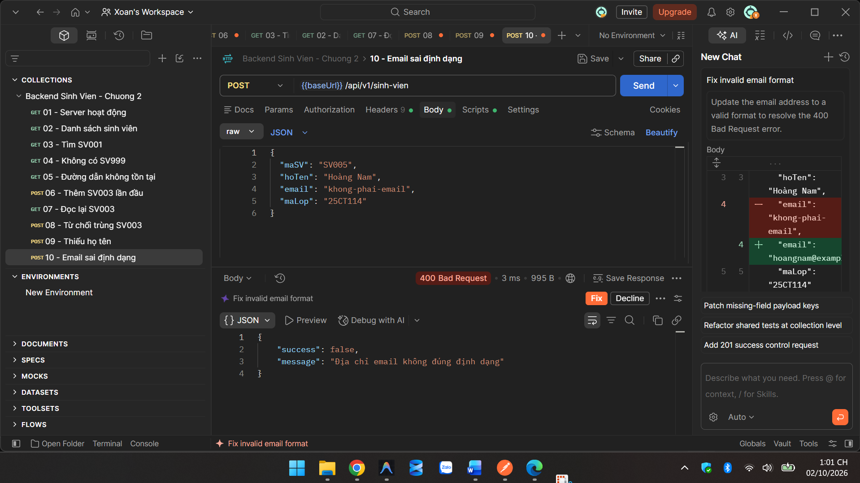

POST 11 - Mã sai kiểu number
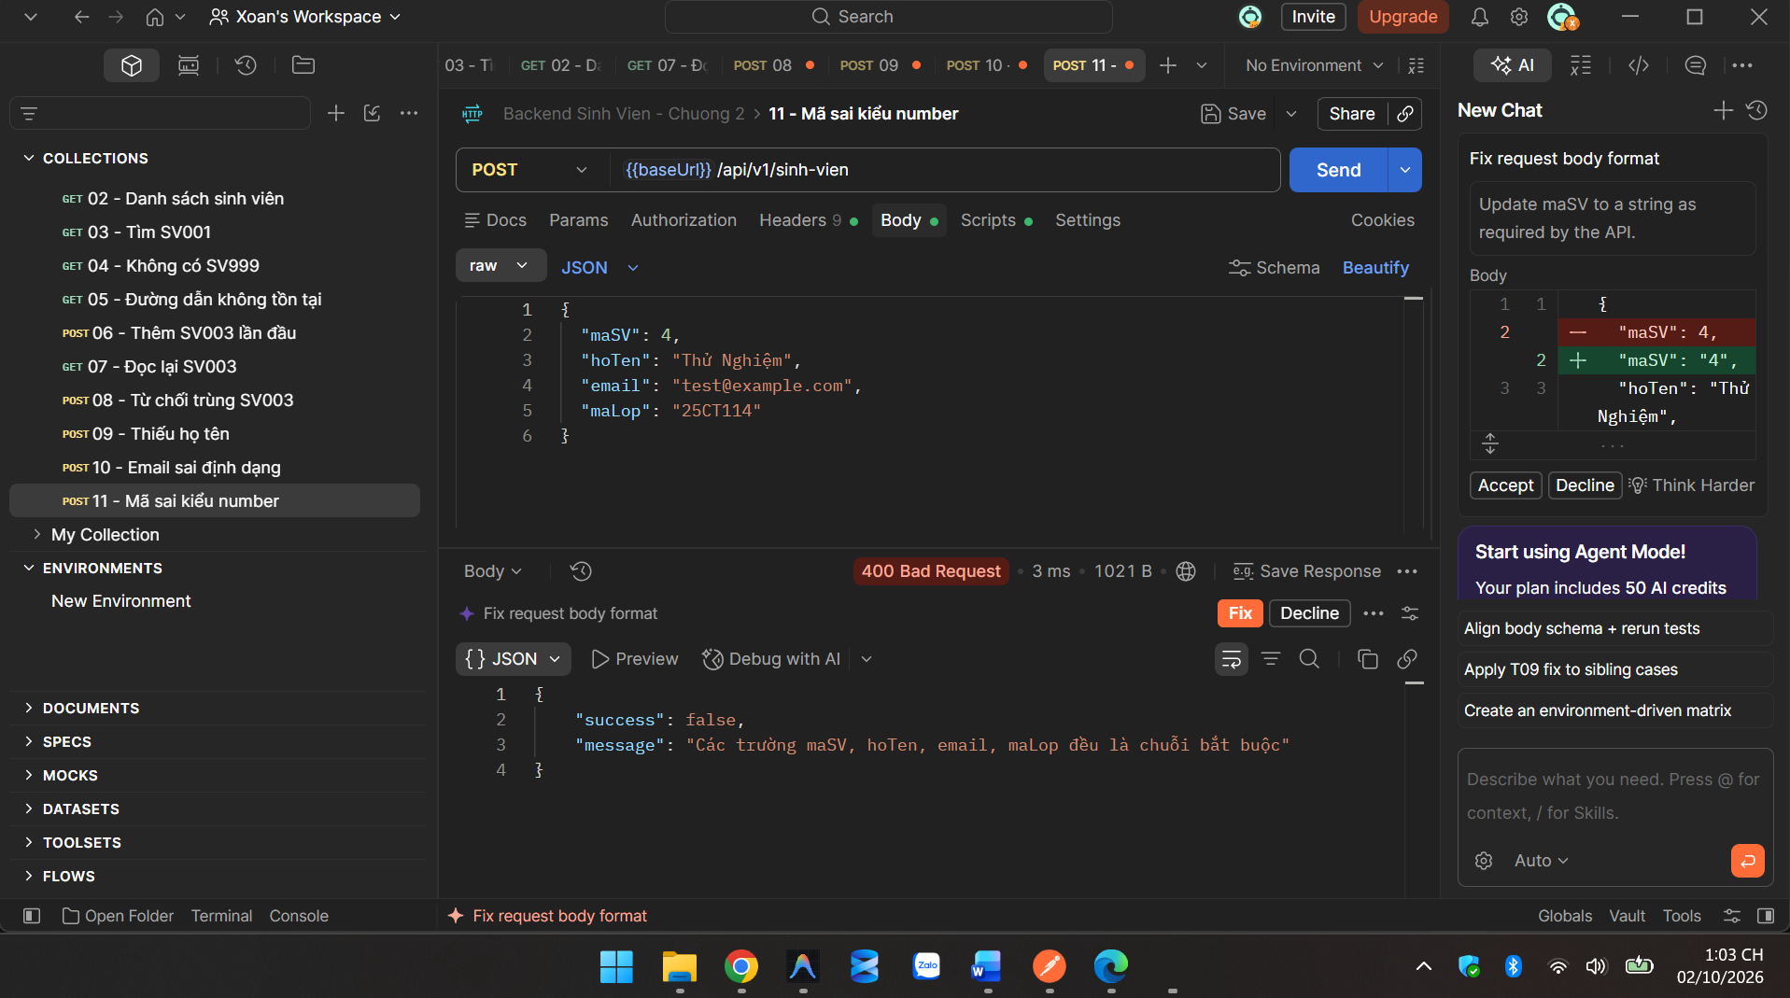
POST 12 - POST JSON hỏng cú pháp
